ICS | 83.060
CCS | B 72
中华人民共和国国家标准
GB/T XXXXX—XXXX/ISO 1434:2016

成包天然橡胶 胶包涂层量的测定

Natural rubber in bales―Determination of the amount of coating

(ISO 1434:2016, Natural rubber in bales―Amount of coating―Determination, IDT)

（本草案完成时间：2021-01-20）

XXXX-XX-XX发布
XXXX-XX-XX实施
`
目次
前言 II
1 范围 1
2 规范性引用文件 1
3 术语和定义 1
4 取样 1
4.1 总则 1
4.2 试样制备 1
5 灰化法 1
5.1 原理 2
5.2 仪器设备 2
5.3 试验步骤 2
6 刷擦或刮擦法 2
7 结果表示 2
8 试验报告 3
附录A（资料性） 样品冲裁模 4
附录B（资料性） 胶包涂层量 5
参考文献 6

前言
本文件按照GB/T 1.1—2020《标准化工作导则 第1部分：标准化文件的结构和起草规则》的规定起草。
本文件等同采用ISO 1434:2016《成包天然橡胶 胶包涂层量的测定》。
本文件增加了“规范性引用文件”和“术语和定义”两章。
本文件由中国石油和化学工业联合会提出。
本文件由全国橡胶与橡胶制品标准化技术委员会天然橡胶分技术委员会（SAC/TC 35/SC 8）归口。
本文件起草单位：
本文件主要起草人：

成包天然橡胶 胶包涂层量的测定
警示——使用本文件的人员宜有正规实验室工作的实践经验。本文件并未指出所有可能的安全问题。使用者有责任采取适当的安全和健康保护措施，并保证符合国家有关法规规定的条件
  - 范围
本文件规定了两种测定天然橡胶胶包外包裹用胶片上胶包涂层量的测定方法：
灰化法；
刷擦法或刮擦法。
灰化法为首选方法。
- 刷擦法或刮擦法虽然较快，但不适用于表面有孔洞的橡胶，因为此类橡胶中涂层会渗入孔洞中，造成涂层难以取出。
- 灰化法不适用于会受到灰化影响的涂层材料。特别地，对于含有碳酸盐或有机物质的涂层会产生非常低的值。
  - 规范性引用文件
本文件没有规范性引用文件。
  - 术语和定义
本文件没有需要界定的术语和定义。
  - 取样
    - 总则
样品中胶包的数量越大，该批样品越有代表性。
但大多数情况中，实际考虑对可能的情况起到限制作用。
随机抽取的胶包数量应由供需双方商定。
适用时，可使用从ISO 3951-2中选取的统计取样方案。
    - 试样制备
随机从胶包任何相邻的三个面选取外包裹用的胶片，每一面一块胶片，然后以气动方式分别冲裁出三个50 mm×50 mm的试片。
如使用灰化法，试样厚度不应超过4 mm。
操作和贮存样品时应使涂层的损失减到最小。
应使用样品冲裁模（5.2.1）从胶包中冲裁出样品。
  - 灰化法
    - 原理
使用无灰滤纸将已称量的试样包好，在300 ℃±25 ℃预燃1 h,然后在550 ℃±25 ℃的马弗炉中灰化2 h～4 h,直到所有含碳物质被烧尽并达到恒重为止。
本方法来自ISO 247。
    - 仪器设备
实验室常用的以及下列仪器设备。
      - 样品冲裁模（见附录A），安装于合适的设备上。
      - 坩埚，石英或陶瓷材质，容积80 mL, 具盖。
      - 称量天平，称量精确至1 mg。
      - 本生灯，或者类似种类的气体燃烧器。
      - 干燥器，具有足量的干燥剂。
      - 无灰滤纸，直径约150 mm。
      - 马弗炉，配备燃烧炉空气流控制装置和温度控制装置（保持温度在550 ℃±25 ℃）。
    - 试验步骤
按4.2规定从胶包选取三块胶片，再从每块试片冲裁出三个试样，小心操作不使胶包涂层损失。将试样称量，精确至0.1 mg,然后用无灰滤纸（5.2.6）包裹好。注意不要使橡胶燃烧。如果由于喷出或起泡而造成任何材料损失，则使用新试样重复上述步骤。
当橡胶已分解且剩下干的含碳物质时，将坩埚（5.2.2）及其内容物转移至温度控制在550 ℃±25 ℃的马弗炉（5.2.7）中。继续加热，直至完全灰化。将坩埚从马弗炉移出；使其在干燥器（5.2.5）中冷却至室温，称量，精确至0.1 mg。
然后将坩埚及其内容物置于温度控制在550 ℃±25 ℃的马弗炉加热30 min，再在干燥器中冷却，称量，精确至0.1 mg。
重复加热、冷却和称量步骤，直至两次连续称量之差少于1 mg。通过差减计算灰分的质量。
  - 刷擦法或刮擦法
按4.2规定从胶包选取三块胶片，再从每块试片冲裁出三个试样，小心操作不使胶包涂层损失。将试样称量，精确至0.1 mg。使用坚硬钢丝刷或使用刮擦的方法移取胶包涂层，注意避免将橡胶从包裹胶片中刮擦下来。将移取胶包涂层后的试样称量，精确至0.1 mg。
通过差减计算胶包涂层的质量。
  - 结果表示
使用下式计算每一胶包的胶包涂层量（W），以克每千克（g/kg）橡胶表示：
$W=\frac{A_{1}×m_{2}}{A_{2}×m_{1}}$ ()
式中：
A₁——胶包公称表面积，单位为平方毫米（mm²）；
A₂——试样的表面积，单位为平方毫米（mm²）；
M₁——胶包公称质量，单位为千克（kg）；
M₂——按5.3或第6章获得的试样灰分或胶包涂层的质量，单位为克（g）。
试验结果为各单一试验所得值的平均值。允许差为±5%。
  - 试验报告
试验报告应包括下列信息：
- 本文件编号；
- 所使用的方法；
- 鉴别样品所需的所有细节；
- 本文件没规定的任何操作以及被认为是可选的操作；
- 试验日期。

- （资料性）
样品冲裁模

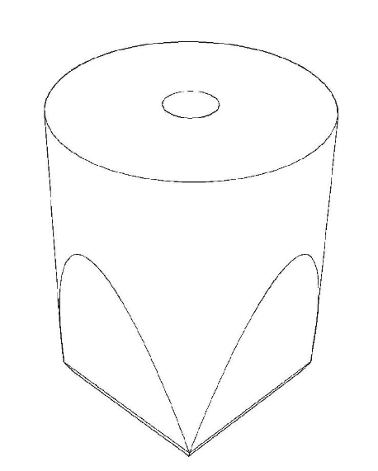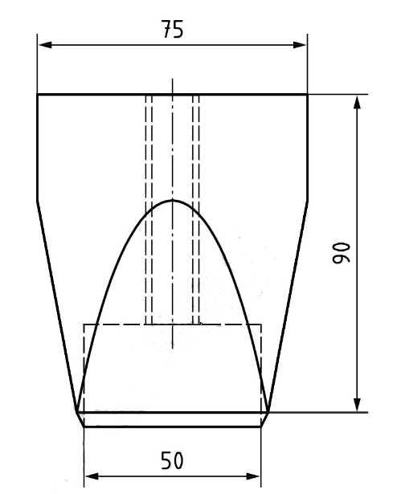

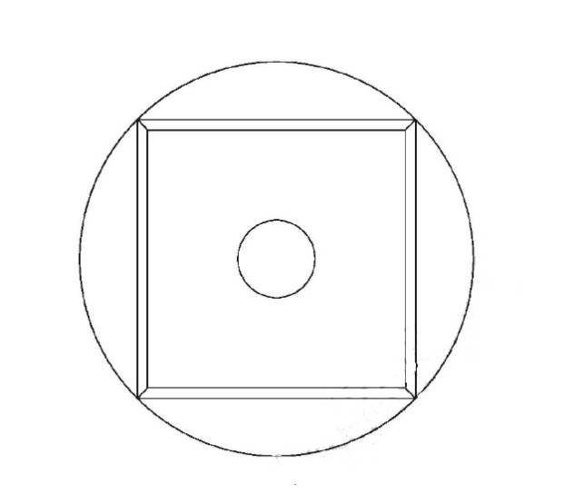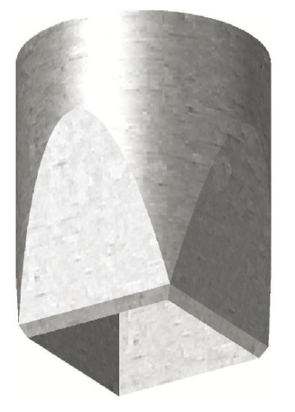

所有尺寸的单位均为毫米。唯一的关键尺寸为刃口，50 mm²。
  - 样品冲裁模

- （资料性）
胶包涂层量
“天然橡胶等级质量和包装国际标准”（绿皮书）的第五部分第7.C节规定，胶包涂层固体的最大量不应超过每胶包（体积为0.14 m³）16 oz（0.45 kg），即每千克橡胶的胶包涂层4 g。

参考文献
[1] ISO 247, Rubber -Determination of ash.
[2] ISO 248-1, Rubber, raw — Determination of volatile-matter content — Part 1: Hot-mill method and oven method.
[3] ISO 1629, Rubber and latices — Nomenclature.
[4] ISO 3951-2, Sampling procedures for inspection by variables — Part 2: General specification for single sampling plans indexed by acceptance quality limit (AQL) for lot-by-lot inspection of independent quality characteristics.
[5] RUBBER MANUFACTURERS ASSOCIATION. International Standards of Quality and Packing for Natural Rubber Grades (Green Book).1969

